Установка устройства
1. Приемник можно подключить к порту USB на компьютере.
2. Установите в мышь две батарейки типоразмера AA.
3. Включите компьютер. Можно пользоваться мышью.

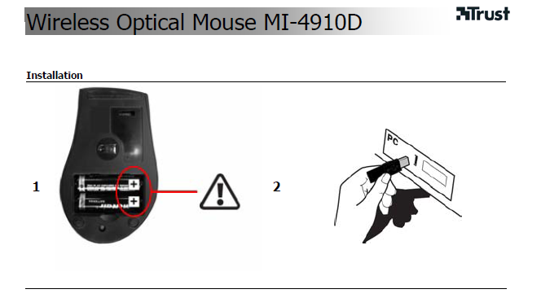

Примечание:
Важно! Соблюдайте полярность элементов питания, используйте
элементы питания того же типа. Держите жидкости на расстоянии!
Если на приемник прольется жидкость, отключите разъем USB и
незамедлительно почистите приемник. Если вы не собираетесь
пользоваться мышью в течение длительного времени (две недели и более),
переведите переключатель на дне в положение «выкл.» и выньте
элементы питания.

Установка программного обеспечения
1. Проверьте, подключена ли мышь к компьютеру.
2. Вставьте компакт-диск установки в дисковод компакт-дисков.
3. Завершите установку, следуя инструкциям на экране.
Настройка функции безопасности
1. Установив драйвер, щелкните по значку мыши на панели задач и
выберите пункт «Mouse» («Мышь»).
2. В окне свойств мыши выберите «Settings»
(«Настройка»), затем «Security Options»
(«Параметры безопасности»).
3. Выберите изображение, которое будет
выводиться на экране, если компьютер
заблокирован.
Установите пароль для разблокирования компьютера. Затем нажмите
на кнопку OK. Настройка безопасности завершена.
4. Для включения функции безопасности
нажмите на кнопку . На экране
появится выбранная заставка. Из соображений
безопасности мышь и клавиатура работать не
будут.
5. Для того чтобы отключить функцию безопасности, нажмите на
кнопку еще раз и введите пароль.

Страна изготовления товара КНР.

